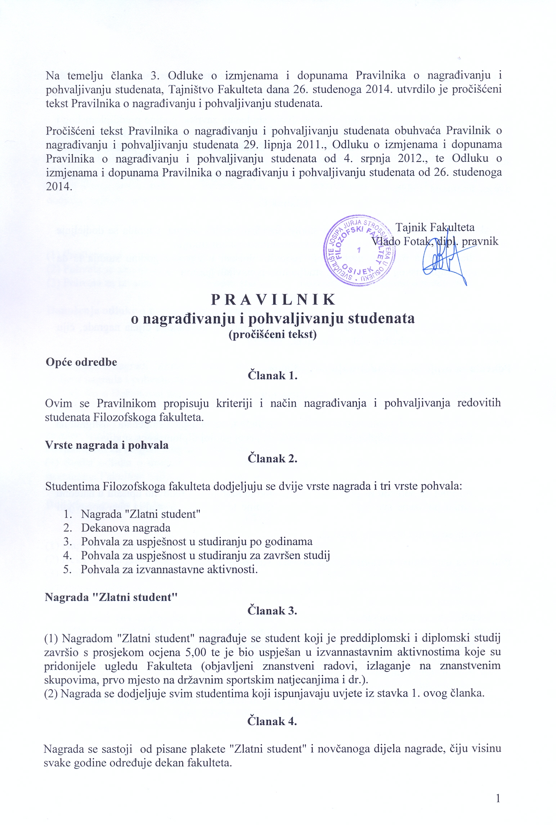

Dekanova nagrada
Članak 5.

(1) Dekanovom se nagradom nagrađuje po dvoje studenata završne godine preddiplomskog i diplomskog studija s najvišim prosječnim ocjenama koji u tijeku studija nisu nagrađeni Rektorovom nagradom, nagradom Lions kluba ili Dekanovom nagradom na preddiplomskom studiju.
(2) Nagrada se dodjeljuje jednom studentu jednopredmetnoga studija i jednom studentu dvopredmetnoga studija.
Članak 6.

(1) Ako više studenta na diplomskom studiju ima isti prosjek ocjena, nagrada se dodjeljuje studentu koji je imao bolji prosjek ocjena na preddiplomskom studiju.
(2) Predloženici za nagradu moraju biti redovito upisani u završnu godinu studija te da tijekom preddiplomskog i diplomskog studija nisu ponavljali godinu.

Članak 7.

Nagrada se sastoji od pisane plakete "Dekanova nagrada" i novčanoga dijela nagrade, čiju visinu svake godine određuje dekan fakulteta.

Pohvala za uspješnost u studiranju po godinama

Članak 8.

Pohvala za uspješnost u studiranju po godinama dodjeljuje se za uspjeh studenata postignut na prvoj i drugoj godini preddiplomskoga studija te na prvoj godini diplomskoga studija.

Članak 9.

(1) Predloženici za pohvalu na pojedinoj godini studija moraju biti redovito upisani u narednu godinu, imati položene sve ispite iz prethodne godine te da tijekom studija nisu ponavljali godinu.
(2) Pohvala se sastoji od pisane plakete.

Pohvala za uspješnost u studiranju za završen studij

Članak 10.

(1) Sveučilišnim prvostupnicima i magistrima struke dodjeljuje se pohvala za završen studij u redovitom roku (bez ponavljanja godine) s iznimnim uspjehom kako slijedi:
- Najveća pohvala (summa cum laude) – 1 student
- Velika pohvala (magna cum laude) – 2 studenta
- Pohvala (cum laude) – 3 studenta.
(2) Pohvala se sastoji od pisane plakete.
(3) U slučaju da veći broja studenata koji ispunjavaju uvjete za najveću pohvalu (summa cum laude) ima isti prosjek ocjena, pohvala se dodjeljuje svim studentima.

Pohvala za izvannastavne aktivnosti

Članak 11.

(1) Svake se godine troje studenata pohvaljuje za izvannastavne aktivnosti kojima su pridonijeli ugledu Fakulteta (međunarodna natjecanja, izlaganja na znanstvenim skupovima, rad u časopisima Fakulteta, umjetničke ili športske skupine, rad u studentskim udrugama i slično).
(2) Za ovu pohvalu studenti se prijavljuju na temelju poziva koji objavljuje Povjerenstvo za dodjelu nagrada i pohvala studentima na oglasnoj ploči i mrežnoj stranici Fakulteta.

Članak 12.

(1) Predloženici za pohvalu moraju imati prosjek ocjena svih položenih ispita veći od 3,50.
(2) Pohvala se sastoji od pisane plakete.
(3) Pohvala za izvannastavne aktivnosti studentu se može dodijeliti jednom u tijeku studija.

Donošenje odluke o nagrađivanju i pohvaljivanju

Članak 13.

(1) Odluku o nagradi "Zlatni student" donosi Fakultetsko vijeće na prijedlog Povjerenstva za dodjelu nagrada i pohvala studentima.
(2) Odluku o Dekanovoj nagradi donosi dekan na prijedlog Povjerenstva za dodjelu dekanove nagrade.
(3) Odluku o pohvali za uspješnost u studiranju po godinama, za uspješnost u studiranju za završen studij i o pohvali za izvannastavne aktivnosti donosi Fakultetsko vijeće na prijedlog Povjerenstva za dodjelu nagrada i pohvala studentima.
(4) Svaka odluka o dodjeli nagrada i pohvala objavljuje se na oglasnoj ploči i mrežnim stranicama Fakulteta najkasnije osam dana prije njezine dodjele.

Dodjela nagrada i pohvala
Članak 14.

(1) Nagrada "Zlatni student" uručuje se studentu na promociji.
(2) Dekanova nagrada uručuje se studentima na božićnom domjenku.
(3) Pohvala za uspješnost u studiranju na pojedinoj godini studija i za izvannastavne aktivnosti uručuje se studentima na sjednici Fakultetskog vijeća povodom Dana fakulteta.
(4) Pohvala za uspješnost u studiranju za završen studij uručuje se studentima na promociji.

Povjerenstvo za dodjelu nagrada i pohvala studentima

Članak 15.

Povjerenstvo za dodjelu nagrada i pohvala studentima sastoji se od 5 članova od kojih su 2 člana po funkciji, i to:
- Prodekan za studijske programe i studente, predsjednik
- Predsjednik podružnice Studentskoga zbora.

Članak 16.

Ovaj Pravilnik stupa na snagu osmog dana od dana objave na oglasnoj ploči Fakulteta.

Dekanica

prof. dr. sc. Ana Pintarić

KLASA: 003-05/11-01/20
URBROJ: 2158-83-02-11-1

Pravilnik o nagrađivanju i pohvaljivanju studenata objavljen je na oglasnoj ploči Fakulteta dana 30. lipnja 2011. te stupa na snagu 08. srpnja 2011.

Tajnik

Vlado Fotak, dipl. prav.

